Guía ciencias naturales 8º

LOS NUTRIENTES Y LA NUTRICIÓN
- 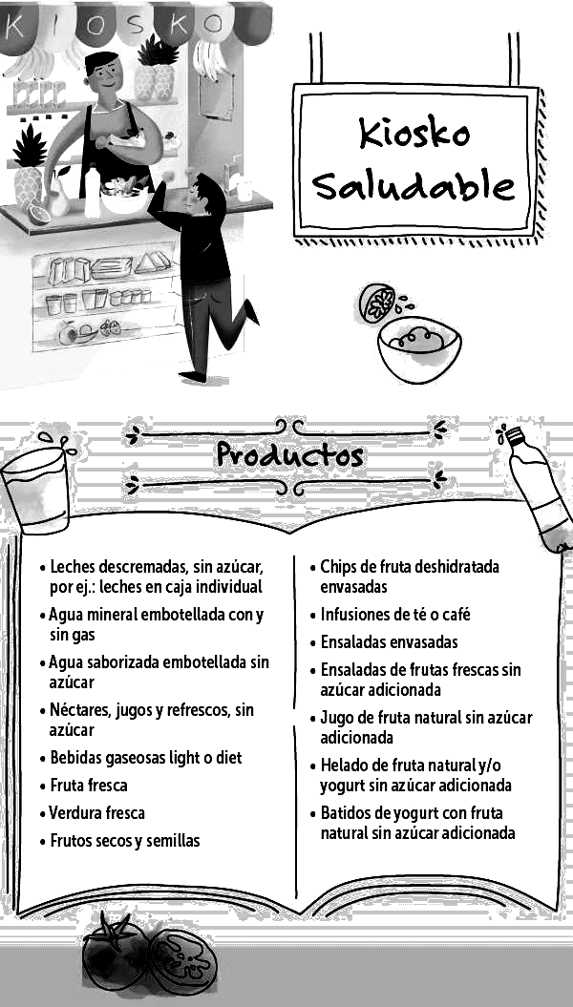LEE CON ATENCIÓN A LISTA DE PRODUCTOS ESTIPULADOS POR EL GOBIERNO PARA LA VENTA EN KIOSKO DEL COLEGIO: Y DETERMINA TIPOS DE NUTRIENTES QUE PROPONEN.

CUÉNTAME… DE LO QUE LEÍSTE: ¿QUÉ ES LO QUE TE GUSTA Y LO QUE NO TE GUSTA? CLASIFICA EN LA TABLA QUE ESTÁ A CONTINUACIÓN.
QUÉ ALIMENTOS CREES QUE FALTAN O DEBEN ESTAR EN LA LISTA PROPUESTA POR EL GOBIERNO PARA LOS QUIOSCOS?
¿TE AYUDARÁN ESE TIPO DE ALIMENTOS DURANTE EL DÍA?... VEAMOS CUALES SON TUS ACTIVIDADES DIARIAS EN EL COLEGIO.

LO QUE TE GUSTA DE LA LISTA | LO QUE NO TE GUSTA DE LA LISTA

LO QUE TE GUSTA DE LA LISTA | LO QUE NO TE GUSTA DE LA LISTA

ENUMERA LAS ACTIVIDADES QUE REALIZAS DURANTE EL DÍA
Ejemplo: caminar hasta la escuela, concentrarte, etc.
  - OBSERVACIÓN: Estos datos se usarán para la conclusión de este trabajo.

ES HORA DE INVESTIGAR ... PARA ESO... ¿EHH?
¡¡¡ PERMISO!!! PERO DÉJAME ESO A MÍ … CREO QUE ES MI TURNO... ESTE TRABAJO LO REALIZAREMOS EN LA SALA DE COMPUTACIÓN, PERO PARA ESO DEBES ENTENDER LOS GRUPOS DE NUTRIENTES QUE ESTÁN EN LA TABLA A CONTINUACIÓN, EN ESPECIAL, SABER
¿PARA QUÉ SIRVEN CADA NUTRIENTE? LÉELOS.

Son muchos los alimentos que día a día incorporas a tu organismo. Estos constituyen una combinación de variados nutrientes necesarios para crecer, regenerar tejidos y obtener energía. La tabla muestra los tipos de nutrientes que existen y la función de cada uno de ellos en tu organismo.

NUTRIENTES | FUNCIÓN | ALIMENTOS DONDE SE ENCUENTRAN
CARBOHIDRATOS, HIDRATOS DE CARBONO GLÚCIDOS. | Su principal función es proporcionar energía al organismo. | 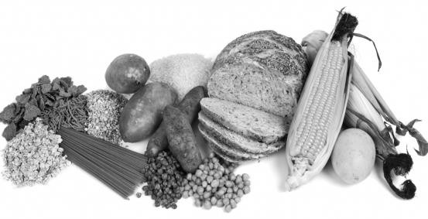
PROTEÍNAS | Contribuyen al crecimiento y la reparación de las células, forman parte de los mecanismos de defensa del organismo, participan en la contracción muscular, entre otras funciones. | 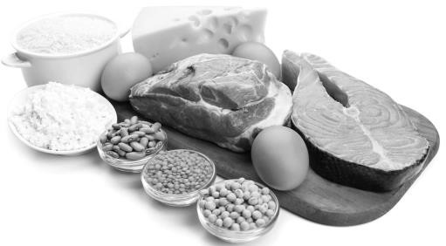
LÍPIDOS | Cumplen una función de reserva energética en el organismo, ya que se utilizan cuando se han consumido los carbohidratos. | 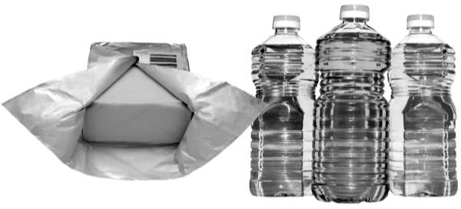
VITAMINAS Y MINERALES | Las vitaminas y minerales participan en la regulación de las funciones celulares. Algunos ejemplos son: vitamina C, que es necesaria para el funcionamiento del sistema de defensa del organismo, y el hierro, un mineral  que se requiere para formar células sanguíneas.
AGUA | El agua es un nutriente vital, ya que corresponde a más de la mitad de la masa interna. Entre otras funciones, regula la temperatura interna y facilita la eliminación de los desechos. | 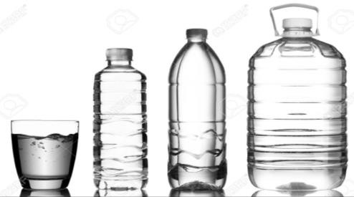
“ESTA TABLA DE LOS NUTRIENTES, TE APOYARÁ EN TODO LO QUE RESPECTA AL TRABAJO”

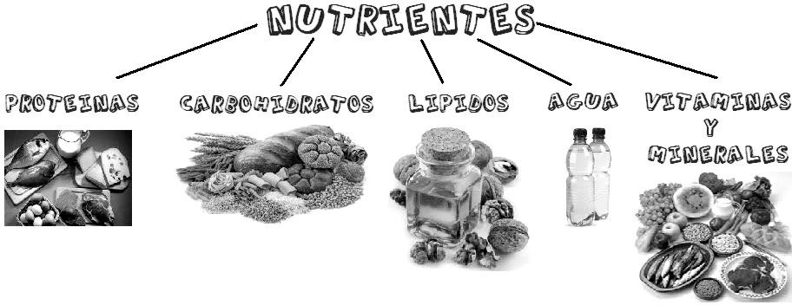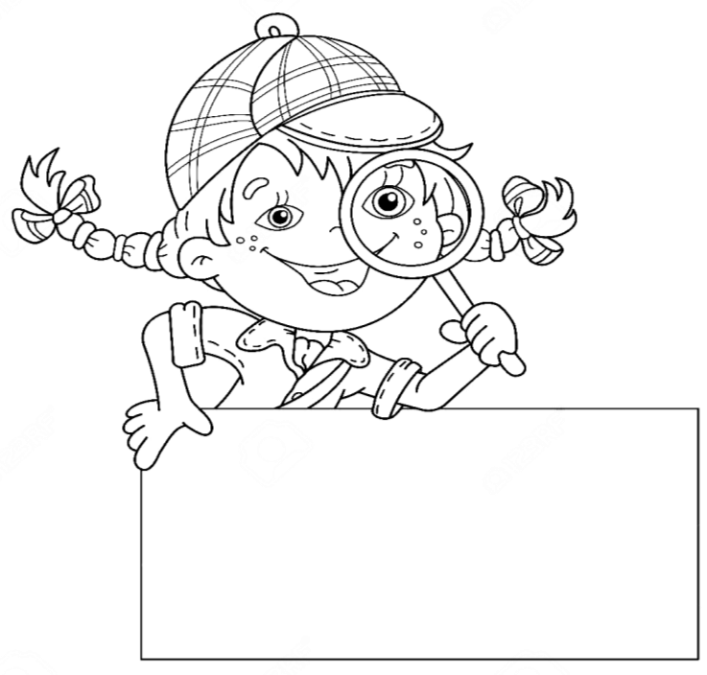
Y LO PRIMERO QUE DEBES SABER ES QUE HAY UN TIPO DE CARBOHIDRATO MUY IMPORTANTE: LA FIBRA. INVESTIGA: ¿QUÉ ES Y PARA QUE SIRVE LA FIBRA?
AHORA QUE HAS LEÍDO, SOBRE LOS NUTRIENTES, LO QUE SON Y SU FUNCIÓN, Y SOBRE LA FIBRA... Y AL COMIENZO LEÍSTE LO QUE INDICA EL GOBIERNO PARA LOS QUIOSCOS DE COLEGIO. VAMOS AL OBJETIVO PRINCIPAL DEL TRABAJO:

AL LEER LAS INDICACIONES DEL GOBIERNO DE ALIMENTOS SALUDABLES PARA VENDER, TE PREGUNTASTE:
¿ES LO QUE NECESITAMOS? ¿CUMPLIRÁN CON LO QUE NECESITAN LOS ALUMNOS PARA EL FUNCIONAMIENTO DIARIO EN EL COLEGIO?... RESPONDE. ESTÁ SERÁ NUESTRA PREGUNTA QUE GUIARÁ NUESTRA INVESTIGACIÓN.

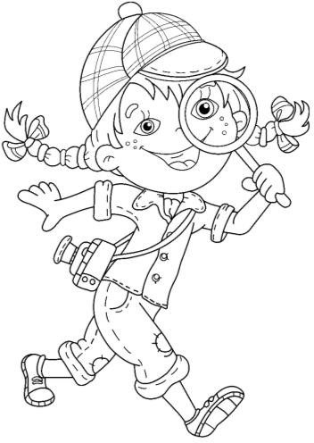

¿SIGAMOS INVESTIGANDO?... VAMOS A COMPUTACIÓN A AVERIGUAR ¿QUÉ TAN ADECUADOS SON LOS ALIMENTOS DE LA LISTA ENTREGADA POR EL GOBIERNO?, LA ÚNICA FORMA PARA SABERLO ES ANALIZARLA DETALLADAMENTE.

PASOS:

- DESGLOSA LA LISTA DE ALIMENTOS.
- BUSCA ¿QUÉ NUTRIENTES POSEEN? INCLUYE LOS ADECUADOS Y NO SALUDABLES (¿COMO EL SODIO, COLESTEROL, GRASAS SATURADAS, EXCESO DE AZÚCAR, ETC.?
- DETERMINA, BASÁNDOTE EN LAS FUNCIONES DE LOS NUTRIENTES,
¿PARA QUÉ SIRVE ESE ALIMENTO?

ESA SERÁ LA PARTE CENTRAL DE LA INVESTIGACIÓN.

…A TRABAJAR SE HA DICHO…

ALIMENTO | NUTRIENTES RECOMENDADOS | NUTRIENTES NO RECOMENDADOS | FUNCIÓN DEL ALIMENTO

ALIMENTO | NUTRIENTES RECOMENDADOS | NUTRIENTES NO RECOMENDADOS | FUNCIÓN DEL ALIMENTO

ALIMENTO | NUTRIENTES RECOMENDADOS | NUTRIENTES NO RECOMENDADOS | FUNCIÓN DEL ALIMENTO

BUENO… YA HEMOS ACABADO NUESTRO ANÁLISIS. PERO... NOS GUSTARÍA SABER ALGO.
¿CREES QUE ES NECESARIO ANALIZAR NUESTROS ALIMENTOS EN LOS NUTRIENTES QUE POSE? Y ¿POR QUÉ?
TIEMPO DE ANÁLISIS.

LEE CON MUCHO CUIDADO LOS DATOS OBTENIDOS EN TU INVESTIGACIÓN, Y RETOMA LO QUE ESCRIBISTE SOBRE TUS ACTIVIDADES DURANTE TU DÍA DE ESTUDIO.

Y CONCLUYE... ¿LA PROPUESTA DE ALIMENTO ES APROPIADA PARA MANTENERSE DURANTE UNA JORNADA DE TRABAJO ESCOLAR?

